Перечень бизнес-процессов и функций, реализуемых в рамках проекта
CompanyMedia v.4/5
Релиз 1.0
Название | Описание | Срок
CompanyMedia v.4/5  (далее СМ 4/5) | Готовность продукта с серверной частью (процессы и контент) | ????

Функции реализуемые в рамках проекта:
№ | Функциональный набор | Функции | Релиз
Бизнес-решения - сущности
Универсальный ЖЦ документа
В основе ЖЦ каждого вида документов должен лежать универсальный жизненный цикл. Каждый вид документа может иметь дополнительные специализированные стадии жизненного цикла, либо усеченный универсальный ЖЦ.
См. приложение «ЖЦ документов»
 | Делопроизводство | Бизнес-решение «Делопроизводство» должен включать 4 вида документов:  - Входящий  - Исходящий;  - Внутренний;  - Организационно-распорядительный (ОРД). | 1
 | Обращения граждан | Бизнес-решение «Обращения граждан» должен включать 3 вида документов:  - Предложение;  - Заявление;  - Жалоба.  РК устных и письменных обращений – разные.  ЖЦ = ЖЦ с входящего документа.  Работа с персональными данными! | 1
 | Договоры | Бизнес-решение «Договоры» должен включать 4 вида документов:  - Договор;  - Дополнительное соглашение (ДС) – РК как у договора и тот же ЖЦ.  - Документ к договору – любой связанный документ  - Финансовый документ договора | 2
 | Заседания | Бизнес-решение «Заседания» должен включать 2 вида заседаний:  - Периодическое заседание  - Разовое заседание.  4 вида документов:  - Повестка заседания  - Материалы вопроса повестки заседания  - Проект решения вопроса повестки заседания  - Решение по вопросу повестки заседания  - Протокол заседания + выписка из протокола  - Приложение к протоколу заседания | 2
 | Поручения | Бизнес-решение «Поручения» должно автоматизировать работу с поручениями, связанными с документами, а также устными поручениями, не имеющими документа-основания.  1 вид документа:  - Поручение.  Функции:  Имеет уникальный ЖЦ. | 1
 | Документы произвольного типа  Нормативные и распорядительные документы | База «Документы» предназначена для обработки и хранения документов, которые нельзя отнести к формальным типам документов, обрабатываемых другими бизнес-решениями.  ЖЦ документа базы «Документы» представляет собой усечённый универсальный жизненный цикл документа | 1
 |  | НРД = публикация ОРД  «Публикация» должна являться универсальным сервисом, который можно подключить не только для ОРД, а для любых типов документов | 1
Бизнес-решения – сопутствующие функции
 | Печатные формы | Для каждого вида документов должны быть реализованы печатные формы РК документа.  Дополнительные печатные формы:  - Лист согласования (основное и дополнительное).  - Лист ознакомления.  - Поручение.  - Отчет для информации.  - Отчет об исполнении.  - Печать списка выбранных документов. | 1
 | Универсальные связи | Универсальная связь определяет отношение между этим документом и другим объектом системы.  Связи могут быть следующего рода:  - Связь документа с документом.  - Связь документа с делом.  - Связь документа с кейсом.  Связь представляет собой ссылку из документа на объект системы, с текстовым обозначением сути связи. Тип связи определяет характер взаимодействия между документом и связываемым объектом системы.  Документ, из которого создается связь, будем называть основным. Документ или объект, который связывается с основным документом – связываемым.  Связь может быть:  - Односторонней.  - Двусторонней. | 1
 | Связь с календарями (расписанием пользователей) | Система должна обеспечивать интеграцию с календарями и задачами MS Exchange:  Для бизнес-решения «Поручения»:  - Записи календаря;  - Задача To Do.  Для бизнес-решения «Заседание»:  заседание должно добавляться в календарь как событие, доступное для просмотра Участникам заседания;  секретарю спланировать одно или несколько заседаний непосредственно в календаре. | 2
 | Списки рассылки | Список рассылки – группа сотрудников, подразделений, РВЗ, функциональных ролей, сторонних организаций, персон.  Список рассылки предназначен для упрощения выбора нескольких элементов при заполнении экранных форм в системе. Список рассылки может быть указан в любом месте системы, где требуется указать субъект оргструктуры, либо контрагента (организацию или персону). Выбор списка рассылки аналогичен выбору содержащихся в нём элементов. | 1
 | Управление номенклатурой дел | Система должна позволять делопроизводителю места регистрации как списать документ в дело, так и изъять его оттуда.  Ведение номенклатуры дел.  ЖЦ: проект, на согласовании, действует, в архиве.  Отдельные сущности Дело и Том дела без своего ЖЦ. | 1
 | Работа с Избранным | Формирование персональной коллекции объектов системы для конкретного пользователя, которая может быть упорядочена самим пользователем путем создания в избранном папок и подпапок. Изначально Избранное не содержит ни одной папки. | 1
Сервисы
 | Управление организационной структурой | Функциональный сервис «Орг. структура» включает 4 вида документов:  - Организация;  - Подразделение;  - Штатная единица;  - РВЗ.  Функции:  1) Передача дел.  2) Делегирование полномочий и замещение сотрудников на постоянной и временной основе, назначение помощников.  3) Аудит работы сотрудника (аудитор получает доступ ко всем документам сотрудника).  4) Административные процедуры:  4.1) переименование сотрудника/подразделения;  4.2) перенос сотрудника в другое подразделение. | 1
 | Управление внешними адресатами (Справочник организаций + Справочник персон) | Функциональный сервис «Справочник организаций» предназначен для хранения информации о внешних организациях и включает 1 вид документов:  - Организация.  Функциональный сервис «Справочник персон» предназначен для хранения досье персон и включает 1 вид документа:  - Персона.  Функции:  1) Ввод информации о новой организации и/или представителе организации непосредственно в справочник внешних адресатов или в карточку документа с последующим сохранением с справочнике.  2) Контроль ввода и удаления «дубликатов», ликвидации устаревших контактов, замены. | 1
 | Сервис «Регистрация» | Система должна позволять Делопроизводителю зарегистрировать документ любого типа (входящий, исходящий, внутренний, ОРД) с присвоением документу регистрационного номера, формируемого по специальным настроенным в системе правилам и с использованием счетчика номеров.  Система должна позволять отправить на регистрацию входящий, внутренний, исходящий документ, ОРД, договор.  Система должна позволять Делопроизводителю отказать в регистрации документа.  + ручное присвоение номеров  + проектный номер (должен формироваться по тем же принципам, как и регистрационный, но сохраняться независимо). | 1
 | Согласование/Подписание документов | 1) Возможность задать последовательную, параллельную, смешанную схемы согласования.  2) Возможность изменения списка согласования: добавление нового согласующего, удаление согласующего, замена согласующего.  3) Замена согласующего после того, как документ поступил ему на согласование.  4) Просмотр хода согласования. Печать листа согласования.  5) Организация дополнительного согласования (петля).  6) Делегирование согласования.  7) Совместное редактирование документов (без блокировки).  8) Создание редакций и версий документов. | 1
 | Совместная подготовка документов | Система должна позволять осуществлять совместную подготовку документа, а именно:  - Исполнитель должен иметь возможность отправить документ на совместную подготовку, определив список участников подготовки.  - Участник совместной подготовки должен иметь возможность взять документ на подготовку, в этом случае система блокирует документ от редактирования другими участниками.  - Участник совместной подготовки должен иметь возможность завершить подготовку проекта документа, в этом случае система производит разблокировку документа, и он становится доступным для редактирования другим участникам.  Без блокировки ( на 2ю версию). | 1
 | Контроль заданий | - Система должна позволять контролировать исполнение заданий. Для этого в системе должна быть возможность:  - просмотреть список исполненных и неисполненных заданий по всей организации,  - сформировать специальный статистический отчет, содержащий информацию об исполнении документов, как по всей организации, так и по конкретному исполнителю.  Под заданием понимается часть резолюции по документу или часть поручения, предназначенная для одного исполнителя. Задание считается контрольным, если у поручения/резолюции, частью которого оно является, выставлен флаг контроль. | 1
 | Автоматизация рутинных операций | Автоматизация рутинных операций предназначена для облегчения процесса обработки большого количества однотипных документов и для ускорения выполнения однотипных операций.  В системе должна быть реализована возможность автоматизации следующего характера:  - Выполнение одной и той же операции над несколькими объектами (массовые операции).  - Выполнение стандартной последовательности операций. | 2
 | Использование типовых документов (Шаблонов) | Система должна предоставлять возможность работать с шаблонами (шаблон может быть: личным/публичным; обязательным/необязательным): | 1
 | Использование типовых документов (Шаблонов) | - РК документ; | 1
 | Использование типовых документов (Шаблонов) | - лист согласования, лист ознакомления, лист совместной подготовки; | 1
 | Использование типовых документов (Шаблонов) | - поручение; | 1
 | Использование типовых документов (Шаблонов) | - шаблоны текстов документов | 1
 | Использование типовых документов (Шаблонов) | - шаблоны кейсов | 1
 | Функции Поиска | Атрибутивный поиск по системе – поисковые формы.  Контекстный поиск по вложениям.  Возможность пользователю сохранять условия запросов для последующего их применения. | 1
 | Нотификация пользователей | Система должна содержать возможность формирования уведомлений при создании в системе задач для пользователя.  В системе также должны быть предусмотрены уведомления о событиях, не связанных с задачами – подписки. Требования к подпискам представлены в разделе «Подписки».  Система должна предоставлять возможность предметному администратору настраивать текст уведомлений.  Система должна позволять предметному администратору или редактору процесса настраивать уведомления для конкретных бизнес решений и процессов.  Уведомление может быть отправлено получателю следующими способами:  - внутри системы;  - вне системы - на адрес электронной почты. | 1
 | Подписки на изменения | Система должна поддерживать возможность подписки на уведомления об изменении содержимого кейса, папки документов, либо определённого документа. | 1
 | SMTP-шлюз  (бывший специализированный почтовый ящик -СПЯ) | 1) Обработка поступающих по электронной почте входящих документов, обращений граждан, результатов согласования/ознакомления от внешних согласующих/участников процесса ознакомления;  2) Отправка по электронной почте исходящих документов, документов для согласования и ознакомления внешним адресатам;  3) Отправки уведомлений по электронной почте. | 1
 | Протоколирование работы пользователей | Возможность включения протоколирования действий пользователей с документами. | 1
 | Управление доступом | 1) Реализация ограничения доступа пользователей на уровне документов. Контекстный доступ к документам - определение доступа к документу и его атрибутам в зависимости от роли пользователя, стадии обработки документа, его контекста.  2) Реализация бизнес-ролей.  3) Передача дел другому сотруднику. | 1
 | Сервис ЭП | Без шифрования | 1
 | Сканирование документов | Сканирование в карточку:  Система должна предоставлять возможность сканирования бумажных документов. Должна быть возможность сохранять результирующее графическое изображение в системе в качестве вложенного файла.  Сканирование должно выполняться посредством программного обеспечения сканера, которое должно вызываться системой по протоколу TWAIN.  Система должна позволять работать с планшетными и потоковыми сканерами. | 1
 | Сканирование документов | Потоковое сканирование:  после выбора партнера | 2
 | Быстрый просмотр документов | Система должна предоставлять пользователям возможность просмотра в системе вложенных файлов без использования программного обеспечения, с помощью которого они были созданы - быстрый просмотр. Для реализации быстрого просмотра для каждого вложенного файла (если для его формата поддерживается режим быстрого просмотра) должен создаваться файл формата PDF – образ файла – и сохраняться в системе.  (в рамках возможностей OpenOffice) | 1
 | Аннотации без изменения содержания | Аннотации предназначены для того, чтобы давать возможность пользователю делать пометки и комментарии на документе без изменения самого документа, то есть без нарушения целостности документа и его подписей.  Аннотация представляет собой слой документа PDF, который должен храниться в отдельном файле и показываться поверх файла PDF с привязкой к координатам. Аннотация относится к сгенерированному файлу просмотра (PDF) конкретной версии документа в системе, либо к оригинальному файлу PDF, добавленному пользователем в систему. Аннотация сохраняется в специальном служебном файле, который не отображается как содержательная часть документа.  (в рамках возможностей OpenOffice) | 1
 | Теги | Реализовать произвольно выбираемые метки для категоризации документов системы ее пользователями. Список тегов в системе должен быть линейным.  Список тегов ограничен. Только публичные, личные метки не нужны пока. | 1
 | Корпоративность документооборота  (работа в распределенной среде) | Система должна поддерживать документооборот как внутри организации так и между организациями, входящими в одну компанию. В поддержку документооборота между организациями входит:  - Передача исходящего документа в другую системную организацию;  - Исполнение резолюций по входящему документу внешними исполнителями из системных организаций;  - Рассылка ОРД внешним сотрудникам из системных организаций;  - Выполнение поручений по ОРД внешними исполнителями из системных организаций;  - Согласование документа сотрудниками разных системных организаций;  - Ознакомление с документом сотрудников разных системных организаций.  В системе должна быть возможность реализации следующих конфигураций Справочников внешних организаций и персон:  - использовать один справочник персон и один справочник организаций на всю компанию (имеются ввиду все филиалы компании, где внедрены экземпляры системы). В таком случае во всех системных организациях данный справочник будет содержать одни и те же данные;  - использовать для каждой системной организации отдельный справочник персон. | 2
 | Совместимость с мобильным клиентом iDocs | Обеспечить совместимость на уровне REST интерфейса. | 1
 | Добавление новых бизнес-решений (Конструктов бизнес-процессов) | Система должна позволять добавлять новые бизнес-решения без изменения самой системы, за счёт дополнительной настройки:  - Создать новый тип документов, определить состав атрибутов, добавит справочники и классификаторы.  - Определить жизненный цикл документа (на основе стандартного жизненного цикла), допустимые операции над документом (на основе доступных механизмов для построения бизнес-решений);  - Определить представления для документов данного типа, правила отправки уведомлений, роли/права.  Добавление новых бизнес-решений должно быть реализовано посредством специального инструмента. | 1
 | Кейс-менеджмент | Возможность создания кейсов - пакетов документов, предназначенных для решения одной общей бизнес-задачи и объединенных в единую структуру:  - состав кейса (набор типов документов) заранее предопределен и назначается пользователем;  - в кейс могут входить документы любого типа определенного в системе, как входящие в состав Бизнес-решений, так и созданные с использованием Конструктора бизнес-процессов;  При подготовке кейса должна присутствовать возможность пользователю формировать структуру работ, описывающую кейс как набор задач:  - создавать поручения и определять действия, которые выполняются участниками кейса в процессе работы над кейсом;  - назначать оповещения, которые приходят участникам кейса и информируют их об изменении состояния компонентов кейса;  - назначать обсуждения кейса и его материалов (задач, документов, событий).  Если для кейса определяются стадии обработки (WF), смена статусов производится вручную.  Система должна визуально отображать события и стадии кейса. | 1
 | Центр отчетов, конструктор шаблонов отчетов | Центр отчетов должен автоматизировать функции для работы со статистическими отчетами и шаблонами статистических отчетов, а именно:  - создание/редактирование/удаление шаблона статистического отчета с использованием конструктора шаблонов статистических отчетов;  - Изменение прав доступа к шаблонам статистических отчетов;  - Формирование статистического отчета по выбранному шаблону статистического отчета.  - Автоматическое формирование статистических отчетов по расписанию (актуально для подсистемы КИПР).  Подсистема Центр отчетов в свою очередь должна состоять из двух подсистем:  - Конструктор шаблонов статистических отчетов  - Генератор статистических отчетов  Система должна включать ~ 30 готовых шаблонов статистически отчетов. | 1
 | КИПР | Контроль исполнения поручений руководителя (КИПР) представляет собой набор предварительно сформированных отчётов, предназначенных для контроля исполнения поручений.  КИПР должен включать следующие отчёты:  - Статистика исполнения выданных мне поручений – содержит информацию по неисполненным контрольным поручениям, выданным сотруднику, для которого формируется отчёт, вышестоящими руководителями;  - Статистика исполнения выданных мной поручений – содержит информацию по неисполненным контрольным поручениям, выданным сотрудником, для которого формируется отчёт, подчинённым сотрудникам и подразделениям.  - Информация по неисполненным контрольным поручениям в перечисленных отчётах должна выводиться по каждому исполнителю и по каждому типу документов (с общими суммами), при этом исполнители должны дополнительно группироваться по видам.  - Каждая строчка перечисленных отчётов должна представлять собой ссылку на отчёт, содержащий все неисполненные поручения, выданные данному исполнителю, сгруппированные по типам документов.  - Каждое ненулевое число неисполненных поручений в перечисленных отчётах должно представлять собой ссылку на отчёт, содержащий все неисполненные поручения, учтённые в данном числе.  - Отчёты должны формироваться Центром отчётов.  - Центр отчётов должен формировать отчёты по заданному расписанию для каждого руководителя подразделения (сотрудника, указанного в атрибутах подразделения) и РВЗ. | 1
 | Система мониторинга |  | 1

Ограничения Релиза 1 СМ 4/5
№ | Ограничение | План-Релиз
 | Бизнес-решение «Договоры». Полностью откладывается на 2й релиз. | 2
 | Бизнес-решение «Заседания». Полностью откладывается на 2й релиз. | 2
 | Связь с календарями (расписанием пользователей) – и в рамках Поручений и в рамках Заседаний интеграция с MS Exchange - на 2й релиз.  С произвольными календарями – позже. | 2
 | Управление номенклатурой дел – реализуется только в рамках ввода номенклатуры с минимальным ЖЦ, возможность списать/изъять документ.  Архивное делопроизводство – релиз не определен. | ?
 | Совместная подготовка документов и совместное редактирование на этапе согласования – будет реализовано без блокировки документа, т.е. без возможности одновременной работы с текстом пользователей. | 2
 | Шифрование документов. | 2
 | Потоковое сканирование. | 2
 | Быстрый просмотр документов и аннотирование без изменения содержания будет реализовано только в рамках возможностей OpenOffice. | ?
 | Теги: ограничение списка тегов заранее заданными администратором системы, только публичные теги, личные метки – на следующий релиз. | 2
 | Корпоративность документооборота (работа в распределенной среде) | 2
 | Социализация (взаимодействие пользователей вне рамок бизнес-процессов, неформальные обсуждения, чаты, форумы и проч). | ?

Приложение. ЖЦ документов.

  - Универсальный жизненный цикл документа
Универсальный жизненный цикл (ЖЦ) документа содержит все этапы (статусы) обработки документа (см. диаграмму ниже). ЖЦ документов различных типов либо полностью совпадают с универсальным ЖЦ, либо являются частным случаем универсального ЖЦ (содержат не все статусы и / или переходы из универсального ЖЦ).
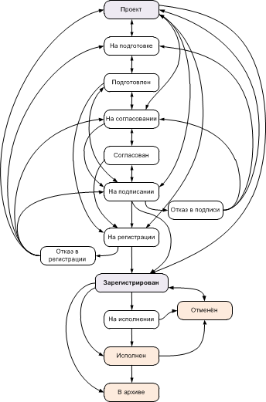

Бизнес-решение «Делопроизводство» ( 4 вида документов):
Входящий
Отличается от универсального тем, что не содержит этапов, связанных с подготовкой и согласованием документа, так как входящий уже приходит в систему в готовом виде и не требует согласования (и подписания).
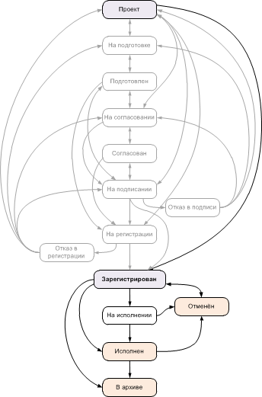

Исходящий
= универсальный ЖЦ

Внутренний
= универсальный ЖЦ

Организационно-распорядительный (ОРД)
= универсальный ЖЦ

Нормативно-распорядительный (НРД)
= публикация ОРД
Жизненный цикл документа НРД представляет собой универсальный жизненный цикл документа, в котором статус «Зарегистрирован» называется «Опубликован», статусы «На исполнении» и «Исполнен» называются «Действует» и «Не действует» соответственно.
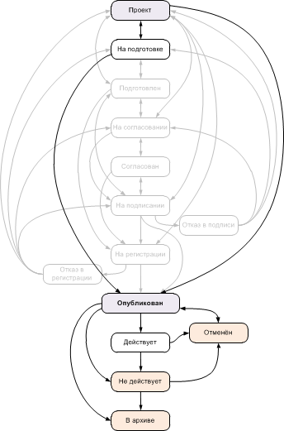

Бизнес-решение «Обращения граждан» (3 вида документов):
Предложение;
Заявление;
Жалоба.

ЖЦ=ЖЦ Входящего

Бизнес-решение «Договоры» (4 вида документов)
Договор
Жизненный цикл договора соответствует универсальному ЖЦ документа системы с тем отличием, что состояние документа «На исполнении» для договора называется «Действует». ЖЦ договора представлен на диаграмме ниже.
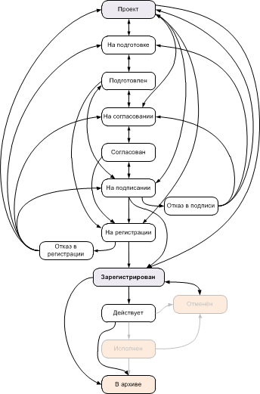

Дополнительное соглашение (ДС) и финансовый документ
Жизненный цикл дополнительного соглашения, документа к договору и финансового документа договора представляет собой усечённый универсальный жизненный цикл документа, в котором доступны статусы документа, за исключением «На регистрации», «Отказать в регистрации», «Зарегистрирован». При переходе в состояние «Действует» договор становится доступен исполнителям.
Жизненный цикл дополнительного соглашения, документа к договору и финансового документа договора представлен на диаграмме ниже:
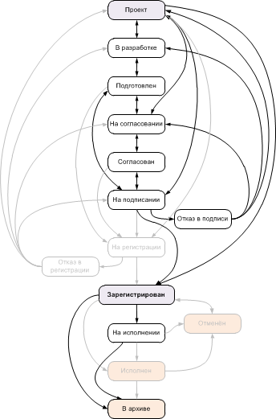

Бизнес-решение «Заседания» (4 вида документов):
Вопрос повестки заседания
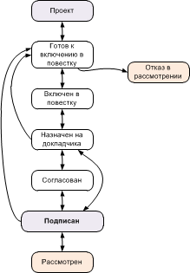

Повестка заседания
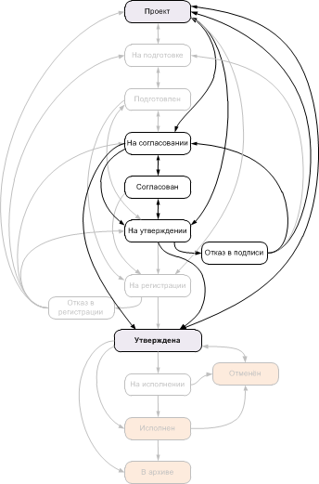

Материалы вопроса повестки заседания
Проект решения вопроса повестки заседания
Решение по вопросу повестки заседания

Протокол заседания
ЖЦ протокола представляет собой усеченный ЖЦ универсального документа. На диаграмме ниже представлен жизненный цикл протокола.
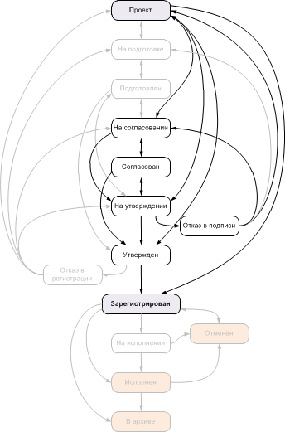

Приложение к протоколу заседания

Бизнес-решение «Поручения»
Поручение
Имеет уникальный ЖЦ.
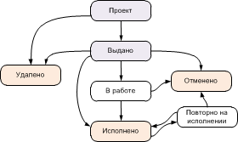
Статус «Проект» может быть пропущен, если поручение сразу создаётся и направляется исполнителям.

Отчет по поручению
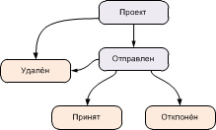
Статус «Проект» может быть пропущен, если отчёт сразу создаётся и отправляется автору поручения.

База «Документы»
ЖЦ документа базы «Документы» представляет собой усечённый универсальный жизненный цикл документа
Жизненный цикл документа из базы «Документы» представляет собой усечённый универсальный жизненный цикл документа (см. раздел «Универсальный жизненный цикл»), в котором доступны только следующие статусы:
Проект,
На подготовке,
Подготовлен,
На согласовании,
Согласован.
На следующей диаграмме приведён ЖЦ документа из базы «Документы»:
